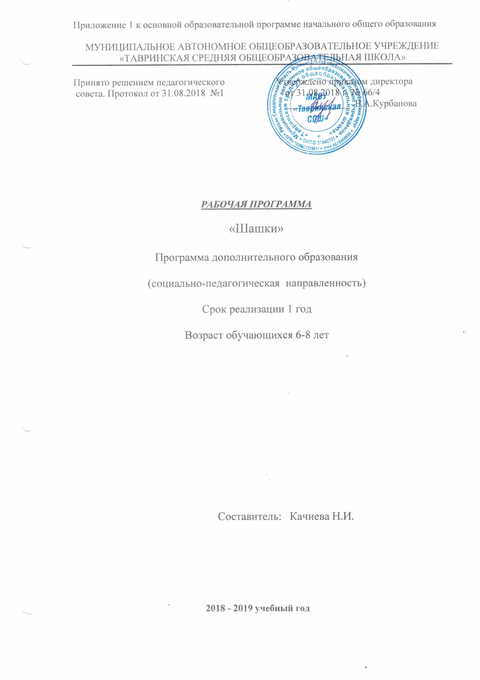

Планируемые результаты

Программа обеспечивает достижение обучающимися определенных личностных, метапредметных и предметных результатов.
Личностные результаты
Формирование установки на безопасный, здоровый образ жизни, наличие мотивации к творческому труду, работе на результат, бережному отношению к материальным и духовным ценностям.
Развитие навыков сотрудничества с взрослыми и сверстниками в разных социальных ситуациях, умения не создавать конфликтов и находить выходы их спорных ситуаций.
Ориентация на понимание причин успеха в учебной деятельности, учебно-познавательный интерес к новому учебному материалу и способам решения новой частной задачи.
Ориентация в нравственном содержании и смысле поступков как собственных, так и окружающих людей;
Развитие этических чувств: стыда, вины, совести как регуляторов морального поведения; развитие эмоционально-нравственной отзывчивости, понимания и сопереживания чувствам других людей.
Знание основных моральных норм и ориентация на ихвыполнение, развитие морального сознания.
Развитие самостоятельности и личной ответственности за свои поступки на основе представлений о нравственных нормах, социальной справедливости и свободе.
Установка на здоровый образ жизни.

Метапредметные результаты
Овладение способностью принимать и сохранять цели и задачи учебной деятельности, поиска средств её осуществления.
Освоение способов решения проблем творческого и поискового характера;
Формирование умения планировать, контролировать и оценивать учебные действия в соответствии с поставленной задачей и условиями её реализации; определять наиболее эффективные способы достижения результата.
Формирование умения понимать причины успеха\ неуспеха учебной деятельности и способности конструктивно действовать даже в ситуациях неуспеха.
Овладение логическими действиями сравнения, анализа, синтеза, обобщения, классификации, установление аналогий и причинно-следственных связей, построение рассуждений.
Готовность слушать собеседника и вести диалог; готовность признавать возможность существования различных точек зрения и права каждого иметь свою точку зрения и оценку событий.
Определение общей цели и путей её достижения; умение договариваться о распределении функций и ролей в совместной деятельности; осуществлять взаимный контроль в совместной с деятельности, адекватно оценивать собственное поведение и поведение окружающих.

Предметные результаты
Знать шашечные термины: белое и чёрные поле, горизонталь, вертикаль, диагональ, центр. Знать правила хода и взятие каждой из фигур. Правильно определять и называть фигуры. Правильно расставлять фигуры перед игрой; сравнивать, находить общее и различие. Уметь ориентироваться на шашечной доске. Знать правила шашечных турниров.

Содержание
1. Общие положения.Шахматная доска и фигуры. Место шашек в мировой культуре. Роль шашек в воспитании и развитии личности. Особенности психологической подготовки юного шашиста. Понятие о здоровом образе жизни. Шахматная доска. Поля, линии, их обозначение. Легенда о возникновении шашек. 2. Ходы и взятие фигур. Упражнения на выполнение ходов пешками. Дидактические игры по маршруту и их взятие с учетом контроля полей, на ограничение подвижности фигур. Тренировочные упражнения по закреплению знаний о шахматной доске. 3. Цель и результат шашечной партии. Способы защиты. Открытые и двойные ходы. Обучение алгоритму хода. Выигрыш, ничья, виды ничьей. Решение упражнений на выигрыш в различное количество ходов. 4. Общие принципы разыгрывания партии. Понятие о шашечном турнире.правила поведения при игре в шашечных турнирах. Правила поведения в соревнованиях. Спортивная квалификация. Анализ учебных партий, игровая практика. Важнейшие данные об игре в окончаниях5. Особенности хода «дамки». 6. Упражнения на выполнение ходов дамкой. Дидактические игры по маршруту и их взятие с учетом контроля полей, на ограничение подвижности фигур. Тренировочные упражнения по закреплению знаний о шахматной доске. 7. Тактические приемы и особенности их применения. Слабость крайней горизонтали, двойной удар, открытое нападение.Тактические приемы и особенности их применения. Связка, виды связок и защита от неё. Завлечение, отвлечение, разрушение пешечного перекрытия, освобождение пространства, уничтожение защиты. Понятие о комбинации. Решение тестовых позиций, содержащих тактические удары на определенную и на неизвестную темы. 8. Шашечный турнир. Показательные выступления, презентация успехов юных шашистов с приглашением родителей учащихся

Тематическое планирование

№ | Наименование тем
1 | Вводное занятие. Техника безопасности. Основы шашечной теории.
2 | Общие положения. Основы шашечной теории.
3 | Общие положения. Основы шашечной теории.
4 | Правила соревнований
5 | Правила соревнований
6 | Основы шашечной теории
7 | Основы шашечной теории
8 | Основы шашечной теории
9 | Цель и результат шашечной партии.  Особенности хода «дамки».
10 | Общие принципы разыгрывания партии. Упражнения на выполнение ходов дамкой
11 | Общие принципы разыгрывания партии. Тактика и техника шашечной игры
12 | Шашечный турнир «Осень-2017»
13 | Тактика и техника шашечной игры
14 | Тактика и техника шашечной игры
15 | Тактика и техника шашечной игры
16 | Новогодний шашечный турнир
17 | Тактика и техника шашечной игры
18 | Важнейшие данные об игре в окончаниях .Тактические приемы и особенности их применения.
19 | Семейный шашечный турнир «Белая пешечка-2018»
20 | Важнейшие данные об игре в окончаниях
21 | Шашечный турнир ко Дню защитника Отечества
22 | Тактические приемы и особенности их применения.
23 | Шашечный турнир ко Дню 8 марта.
24 | Тактические приемы и особенности их применения
25 | Важнейшие данные об игре в окончаниях
26 | Шашечная комбинация  Важнейшие данные об игре в окончаниях
27 | Шашечная композиция
28 | Шашечная композиция
29 | Шашечный турнир «Весна -2018»
30 | Шашечная композиция
31 | Тактические приемы и особенности их применения.
32 | Тактические приемы и особенности их применения.
33 | Решение тестовых позиций.  Итоги года.
 | Итого: 33 ч

